
Интегрированная олимпиада
для учащихся 3 классов
Красносельский район
Санкт-Петербург
2024-2025 учебный год

Районный этап
КОД УЧАСТНИКА
Памятка участника:
- Вся работа выполняется ручкой.
- При выполнении работы нельзя пользоваться учебниками, рабочими тетрадями, справочниками, калькулятором, мобильным телефоном.
- Для экономии времени пропускай задание, которое не удаётся выполнить сразу, и переходи к следующему. Постарайся выполнить как можно больше заданий.
- При необходимости можно пользоваться черновиком. Записи в черновике проверяться и оцениваться не будут.
- Если сомневаешься в ответе, но другого нет, все равно запиши свой вариант.
- Если ты хочешь изменить ответ, то зачеркни его и запиши рядом новый.
- Обязательно проверь работу.
ЖЕЛАЕМ УСПЕХА!
Русский язык
- На Руси первые письма писали без букв, обозначающих гласные звуки. Дополни слова в предложениях буквами, запиши.
Сглсн? Зчм нм нжн глсн ?
Ответ:___________________________________________________________________________________________________________________________________
- Из каждого слова каждой строчки возьми один слог, образуй и запиши новое слово.
Сапоги, парашют, фантазия. _________________________________________
Вертеть, болото, лётчик. ____________________________________________
Потом, фамилия, коридор. ___________________________________________
Укол, наказ, нитка. _________________________________________________

- Найди и подчеркни лишние пары слов.

робкий – смелый скучный – весёлый
широкий – узкий глубокий – мелкий
громкий – сильный маленький – большой
темный – светлый хороший – красный

- Замени одним словом:
Зарубить на носу ____________________________________________
Чесать языком ______________________________________________
Дать стрекача _______________________________________________
Бить баклуши _______________________________________________

Литературное чтение
- О ком говорится в следующих строках? Напиши ответ.

Кай взглянул на неё. Как она была хороша! Лица умней и прелестней он не мог себе представить. Теперь она не казалась ему холодной…

Ответ:_____________________________________________________________

- Определи, о каких великих писателях рассказали. Напиши их фамилию, имя и отчество.
Он писал басни, переводил стихи и прозу, великолепно знал литературу, интересовался театром. В Летнем саду ему поставили памятник. Ответ:__________________________________________________________
У этого поэта была любимая няня, о которой знают все.
Ответ:__________________________________________________________
Многие рассказы и басни этого писателя вошли в его же книгу «Азбука». Ответ:___________________________________________________________

3. Cоотнеси начало и конец каждой пословицы, заполни таблицу.
1. У семи нянек А – кулаками не машут.
2. С кем поведёшься, Б – на том и провалишься.
3. После драки В – коли делать нечего.
4. Скучен день до вечера Г – дитя без глазу.
5. Чем хвалишься, Д – от того и наберёшься.

1 | 2 | 3 | 4 | 5

4. Замени архаизмы (устаревшие слова) современными синонимами.

ланиты - ______________________________________________________
чело - ________________________________________________________
уста - ________________________________________________________
перст - ________________________________________________________

Математика
- Было 9 листов бумаги. Некоторые из них разрезали на три части. Всего стало
15 листов. Сколько листов бумаги разрезали?
Ответ:___________________________________________________________

- Из куска проволоки согнули квадрат со стороной 6 см. Затем разогнули проволоку, и согнули из неё треугольник с равными сторонами. Какова длина стороны треугольника?
Решение: _________________________________________________________
Ответ:____________________________________________________________

- Незнайка начертил три пересекающихся прямых линии. На каждой из них он отметил три точки. Всего Незнайка отметил 6 точек. Нарисуй, как он это сделал.

- Следующие слова зашифрованы с помощью цифр: ВАЗА -3191, ДЕД – 565. Какая шифровка соответствует слову ЖАБА?
Ответ:____________________________________________________________

Окружающий мир
1. В каждом ряду найди и подчеркни лишнее слово.
а) Гриб, снежинка, дерево, птица, микроб.
б) Гранит, глина, асфальт, уголь, нефть.
в) Шиповник, орешник, крыжовник, липа, малина.
г) Гнездо, нора, курятник, берлога, муравейник.

2. Названия некоторых слов совпадают с названием разных птиц. Определи совпадение «И птица, и…». Запиши название под изображением птицы. Заполни таблицу.
1. И птица, и длинный шест у колодца, служащий рычагом для подъёма воды.
2. И птица, и человек, который очень рано просыпается.
3. И птица, и любитель подраться.
4. И птица, и человек, который очень поздно засыпает.
5. И птица, и сторона монеты, противоположная решке.
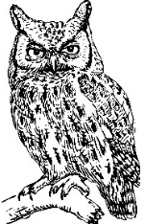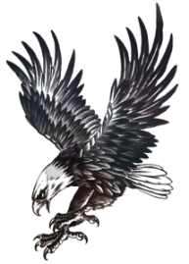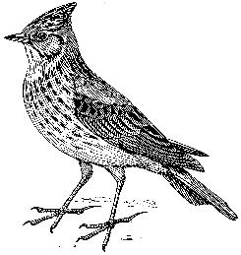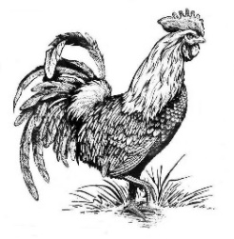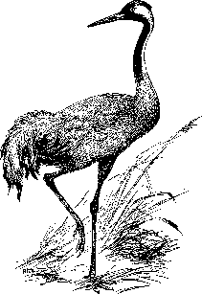
А ______________ Б _____________ В ______________ Г ______________ Д ___________

1 | 2 | 3 | 4 | 5

- Распредели на три группы предметы: гора, трава, лодка, ящерица, дождь, мост, радуга, человек, компас.
Дай каждой группе название.
1 группа (название):  ___________________ | 2 группа (название):  ___________________ | 3 группа (название):  ___________________

- Напиши понятия, соответствующие указанным определениям.

а) Время, за которое Земля совершает полный круг вокруг Солнца _____________
б) Уменьшенное изображение земной поверхности на плоскости с помощью условных знаков – это ___________________________________________________
в) Видимое вокруг нас пространство, воображаемая линия между небом и землей – это ___________________________________________________________________
г) Особая охраняемая территория, полностью или частично исключённая из хозяйственного использования в целях сохранения природных комплексов, охраны видов животных и растений – это ________________________________________

